วิธีการ Install sysfreight (ต้องเป็น Network ภายในหรือ VPN ก่อน)
- เข้า Browser http://mlgdb.molld.co.th/sysfreight/
- กดปุ่ม Install ดังรูป
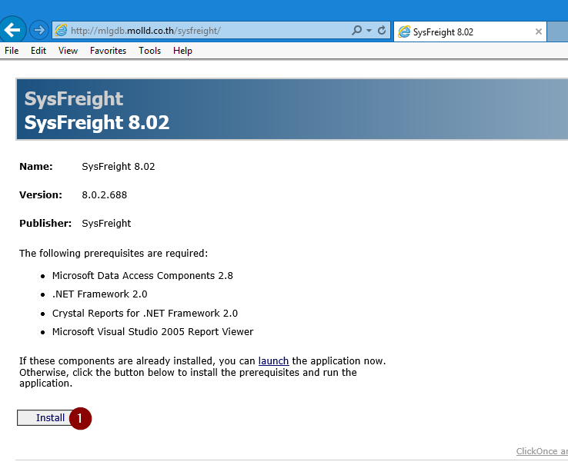
- รอการติดตั้งเสร็จจะมี Shortcut SysFreight 8.02 ที่ Desktop ให้ลบออก
- เปิด browser ไปที่ http://webapp.molld.co.th/download/SysFreight2/
- Download file SysFreight2.zip แล้วแตก zip ไฟล์ไปใส่ไว้ที่ Folder Drive C:\SysFreight2\
- หลังจากนั้นให้สร้าง shortcut จาก C:\SysFreight2\SysFreight.exe ไปไว้ที่หน้าจอ User
- Copy file UserInfo.xml จาก http://webapp.molld.co.th/download/SysFreight2/ ไปวางที่ folder “%UserProfile%\AppData\Roaming\SysMagic\”
- เรียก shortcut ที่หน้าจอ User เพื่อใส่ User Password และเลือก database
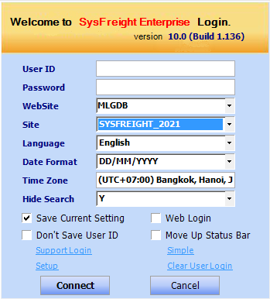
- Merge registry http://webapp.molld.co.th/download/SysFreight2/PDF Larger Fonsize.zip
- แตกไฟล์ MLGDB.zip จาก http://webapp.molld.co.th/download/SysFreight2/ ไว้ที่ Desktop จะได้ batch file MLGDB.bat ให้ run หลังจากเข้า VPN แล้ว

